Family Math Studio Lección 6.7 · Sesión 2 · 6.NOS.4

Múltiplos y mínimo común múltiplo
Hallar el mínimo común múltiplo para saber cuándo dos cosas que se repiten coinciden.
Nombre Fecha

La chispa de hoy
Dos autobuses de la ciudad salen de la misma parada a las 8:00. Uno sale cada 6 minutos. El otro sale cada 9 minutos. ¿Cuándo vuelven a salir juntos? Primero adivina: ¿es antes de 10 minutos o después?
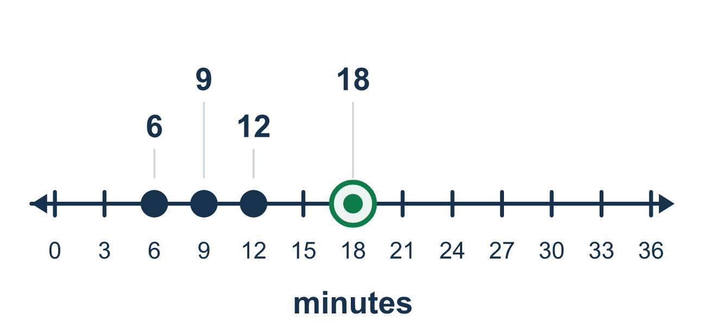
Nuestro modelo de clase: contar de salto en las dos listas y hallar la primera coincidencia

Inténtalo
Resuélvelo en papel. Escribe una respuesta en cada línea.
- ¿Qué lista muestra los primeros cuatro múltiplos de 5?
A. 5, 6, 7, 8 B. 1, 5, 25, 125 C. 5, 10, 15, 20
Mi respuesta
- ¿Qué número es múltiplo de 3 y de 4?
A. 12 B. 8 C. 9 D. 7
Mi respuesta
- Múltiplos de 3: 3, 6, 9, 12, 15. Múltiplos de 5: 5, 10, 15, 20. ¿Cuál es el mcm de 3 y 5?
A. 30 B. 8 C. 3 D. 15
Mi respuesta
- ¿Cuál es el mcm de 2 y 9?
A. 11 B. 18 C. 9 D. 36
Mi respuesta
- ¿Cuál es el mcm de 6 y 10?
A. 60 B. 16 C. 30 D. 2
Mi respuesta
- Un autobús sale cada 9 minutos y otro cada 12 minutos. Salen juntos a las 8:00. ¿Después de cuántos minutos salen juntos otra vez?
A. 36 B. 108 C. 21 D. 3
Mi respuesta

Conversen
¿Qué número es el primero que está en ambas listas? ¿Qué les dice sobre cuándo se encuentran los dos patrones?

Misión en casa
Cuenten de salto en voz alta. Su estudiante dice cada 3.er número y ustedes dicen cada 4.º número. ¿Cuál número dicen los dos primero? Ese número es el mcm de 3 y 4.

Si se atoran, pregunten
- ¿En qué números caes al contar salteado por este?
- ¿Cuál es el primer número que aparece en ambas listas?
- ¿Esta pregunta es sobre repartir en grupos, o sobre ciclos que se repiten?

Hazlo en pantalla

Escanea o escribe el enlace. La misma lección, con pistas. eduwonderlab.com/lessons/6-7-part2/homework.html
¿Cómo te sentiste? (opcional) ☐ Difícil ☐ Voy mejorando ☐ Lo entendí

Family Math Studio · Para adultos Lección 6.7 · Sesión 2 · 6.NOS.4

Respuestas y notas para conversar
Múltiplos y mínimo común múltiplo

Lo que aprende tu estudiante
Esta noche hallamos el MÍNIMO COMÚN MÚLTIPLO — el primer número donde dos patrones de conteo coinciden.

Respuestas
Pidan a su estudiante que explique antes de mirar.
- C. 5, 10, 15, 20. 5, 10, 15, 20 son los primeros cuatro múltiplos de 5. Cuenta de 5 en 5.
- A. 12. 12 es múltiplo de ambos: 3 × 4 = 12 y 4 × 3 = 12.
- D. 15. El mcm de 3 y 5 es 15. Es el primer número que aparece en ambas listas.
- B. 18. El mcm de 2 y 9 es 18. Es el primer múltiplo de 9 que también es par.
- C. 30. El mcm de 6 y 10 es 30. Múltiplos de 6: 6, 12, 18, 24, 30. Múltiplos de 10: 10, 20, 30.
- A. 36. El mcm de 9 y 12 es 36, así que los autobuses salen juntos otra vez después de 36 minutos.

Conversen
¿Qué número es el primero que está en ambas listas? ¿Qué les dice sobre cuándo se encuentran los dos patrones?

Cuando se atoren, pregunten
- ¿En qué números caes al contar salteado por este?
- ¿Cuál es el primer número que aparece en ambas listas?
- ¿Esta pregunta es sobre repartir en grupos, o sobre ciclos que se repiten?

Eviten decir
- Multiplica los dos números, ese es el mcm.
- Los factores y los múltiplos son básicamente lo mismo.
- El mcm siempre es el número más grande.

Misión en casa
Cuenten de salto en voz alta. Su estudiante dice cada 3.er número y ustedes dicen cada 4.º número. ¿Cuál número dicen los dos primero? Ese número es el mcm de 3 y 4.

